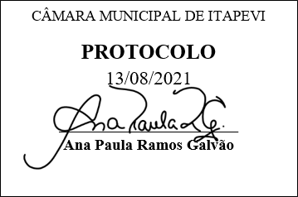
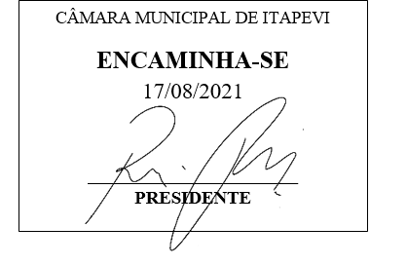
INDICAÇÃO Nº 1863/2021

Súmula: “Indico a realização de estudos para implantação de rede coletora de esgoto na Rua das Hortênsias situada no bairro Parque Miraflores conforme croqui. ”

INDICO à Mesa, após ouvir o Douto Plenário, na forma regimental vigente, que seja a presente propositura encaminhada ao Excelentíssimo senhor, Igor Soares Ebert, Prefeito Municipal, para a realização de estudos para implantação de rede coletora de esgoto na Rua das Hortênsias situada no bairro Parque Miraflores conforme croqui.

JUSTIFICATIVA
Senhor Presidente;
Senhoras Vereadoras;
Senhores Vereadores;

Trata-se de uma solicitação dos moradores da referida via pública, que vêm solicitar a implantação de rede coletora de esgoto, para que tenham um local apropriado para o devido escoamento de seu esgoto.
Considerando o grande trabalho da atual gestão, Indico a essa estimada secretaria e à SABESP a realização de Estudos para implantação de rede coletora de esgoto na Rua das Hortênsias situada no bairro Parque Miraflores conforme croqui para que com máxima urgência os moradores locais tenham mais comodidade e deixem de sofrer tais transtornos.
Sala das Sessões Benvindo Moreira Nery, 13 de agosto de 2021.

Vereadora Tininha – PSD
1ª Secretária
